Zasláno emailem

Váš dopis zn. | SZn: | Vyřizuje / linka | Datum
 | S-MHMP- /OOP/XII- 741 /2007/Děd | Ing. Alice Dědečková / 236005814 | 24.9.2007

Věc: | Výzva k předložení nabídky na veřejnou zakázku malého rozsahu  Rekonstrukce stromořadí v ulici Kostelní, Praha 7

Vážení,
dovolujeme si Vás tímto vyzvat k předložení nabídky na výše uvedenou zakázku malého rozsahu.

Identifikační údaje zadavatele

Název: Hlavní město Praha
Zastoupené: Ing. arch. Janem Winklerem, ředitelem odboru ochrany prostředí Magistrátu hlavního města Prahy
Sídlo: Mariánské náměstí 2, Praha 1
Pracoviště: Jungmannova 35, 110 00 Praha 1
IČ: 00064581
DIČ: CZ 00064581

Kontaktní osoba: ing. Alice Dědečková
e-mail: alice.dedeckova@cityofprague.cz, tel: 603 420 312 nebo 236 00 5814

Informace o druhu a předmětu veřejné zakázky a předpokládané době plnění

Předmětem zakázky je provedení rekonstrukce aleje v ulici Kostelní, Praha 7, včetně kácení a odstranění pařezů a souvisejících stavebních prací – viz – Projektová dokumentace – „Rekonstrukce stromořadí v ulici Kostelní, Praha 7“ zpracované ing. Markovou – firma JENA v prosinci 2005 - aktualizace stávajícího stavu z podzimu 2007. Součástí předmětu veřejné zakázky je i provádění rozvojové a udržovací péče po dobu pěti let po výsadbě.
V rámci předání staveniště bude stanoven časový harmonogram prací a kontrolních dnů ve spolupráci a autorským dozorem a zástupcem investora. Bude provedena koordinace s inženýringem pro případ DIO a DIR.

Seznam příloh :
- Příloha č. 1 – Výkaz výměr
1/ Podrobný položkový rozpočet zpracovat dle aktualizovaných situací a aktualizované textové části v rámci poptávky.
Do výkazu výměr doplnit zajištění výsadbové jámy v průběhu výsadby. V průběhu výsadby bude výsadbová jáma označena a adekvátně zabezpečena proti poškození a proti pádu osob do vykopané jámy. Pro zajištění a označení výsadbové jámy budou použity k tomu určené mobilní zábrany – kovové samonosně strojící dílce s výškou 1-1,2 m. Mobilní zábrany budou výsadbovou jámu ohraničovat ze všech jejích 4 stran a budou na stanovišti ponechány po celou dobu výsadby.
- Příloha č. 2 – Rozvojová a udržovací péče
Vyplnit dle pracovních operací a pomocného materiálu dle přílohy č.2.

Předpokládané datum zahájení: 8.10. 2007

Místem plnění je: ulice Kostelní, Praha 7
Datum ukončení prací: v závislosti na vhodných klimatických podmínkách nejpozději do 30.11.2007 – I.etapa. II.etapa – nejpozději do 1.5.2008.
Poslední faktura, vzhledem k termínu uzavření rozpočtu za rok 2007, musí být doručena objednateli nejpozději do 5.12.2007. Bude-li faktura doručena objednateli po uvedeném datu, nebude zhotoviteli platba vyplývající z této faktury uhrazena.

Vymezení rozsahu zakázky:
1/ Dodávka a výsadba stromů
Výsadbové a další navazující práce budou provedeny v souladu s:
ČSN 83 9011 Technologie vegetačních úprav v krajině – Práce s půdou
ČSN 83 9021 Technologie vegetačních úprav v krajině – Rostliny a jejich výsadba
ČSN 83 9031 Technologie vegetačních úprav v krajině – Trávníky a jejich zakládání
ČSN 83 9041 Technologie vegetačních úprav v krajině – Technicko-biologické způsoby stabilizace terénu
ČSN 83 9051 Technologie vegetačních úprav v krajině – Rozvojová a udržovací péče o vegetační plochy
ČSN 83 9061 Technologie vegetačních úprav v krajině – Ochrana stromů, porostů a vegetačních ploch při stavebních pracích

A/ Rostlinný materiál
42 ks Fraxinus angustifolia „Raywood“ – Vk, 3xp, 18-20, zb, 250
Nasazení koruny vysazovaných stromů musí být ve výšce min. 2.5 m, přičemž v rámci povýsadbové péče budou dřeviny výsledně vyvětvovány tak, aby nasazení koruny bylo ve výšce 3.5 m. Výška kmene se měří od kořenového krčku k nejníže položeným větvím v koruně.

Rostliny musí odpovídat těmto požadavkům:
- kmen rovný, bez kazu, se zahojením po odstraněném obrostu
- koruna víceletá, pravidelná, s jedním terminálním výhonem a nejméně se čtyřmi vedlejšími výhony
- zemní baly pevné a dobře prokořeněné, úměrné velikosti rostliny, nepoškozené, odpovídající obvodu kmene a velikosti koruny, minimálně 3x přesazovaný
- musí být bez chorob a škůdců a jimi způsobenými poškozeními, s kořeny zdravými
Uchazeč uvede v nabídce dodavatele stromů a zemi původu stromů (zadavatel upřednostňuje jako zemi původu Českou republiku a Německo).

B/ Výsadbová jáma
Výsadbová jáma :
( 1,7 x 1,35 x 1m – kořenová mísa obdélníkového půdorysu vymezená obrubníky v návaznosti na dlažbu a vozovku ) - 42 ks
Poznámka:
Hloubení jam (bude pravděpodobně obsahovat z cca 50% odstraňování kořenů po dříve pokácených stromech do hloubky 0,9m).
Hloubení výsadbových jam bude provedeno ručně bez použití mechanizace!

C/ Výměna 100% půdy za substrát :
Pěstební substrát bude navezen a rozprostřen za postupného hutnění. Použitý substrát bude v bezplevelném stavu, bez cizích příměsí a hrud větších než 20 mm a jeho kvalita bude před realizací odsouhlasena.

Ve výsadbové jámě budou použity dva typy substrátu – 100% výměna půdy:
V horní části výsadbové jámy, tj. vrstva 30 cm, bude organicko-minerální substrát o složení:
- nová středně těžká ornice s kompostem 50% objemu
- štěrk 8-16 s drceným Liaporem 20% objemu
- štěrk 3-8 10% objemu
- písek 20% objemu

Ve spodní části výsadbové jámy, tj. vrstva dle možností cca 50 cm, bude minerální substrát o složení:
- podorničí 20% objemu
- štěrk 8-32 s drceným Liaporem 40% objemu
- štěrk 3-8 20% objemu
- písek 20% objemu
+ s přídavkem 15kg bentonitu/m³

D/ Výsadba stromu - technologie :

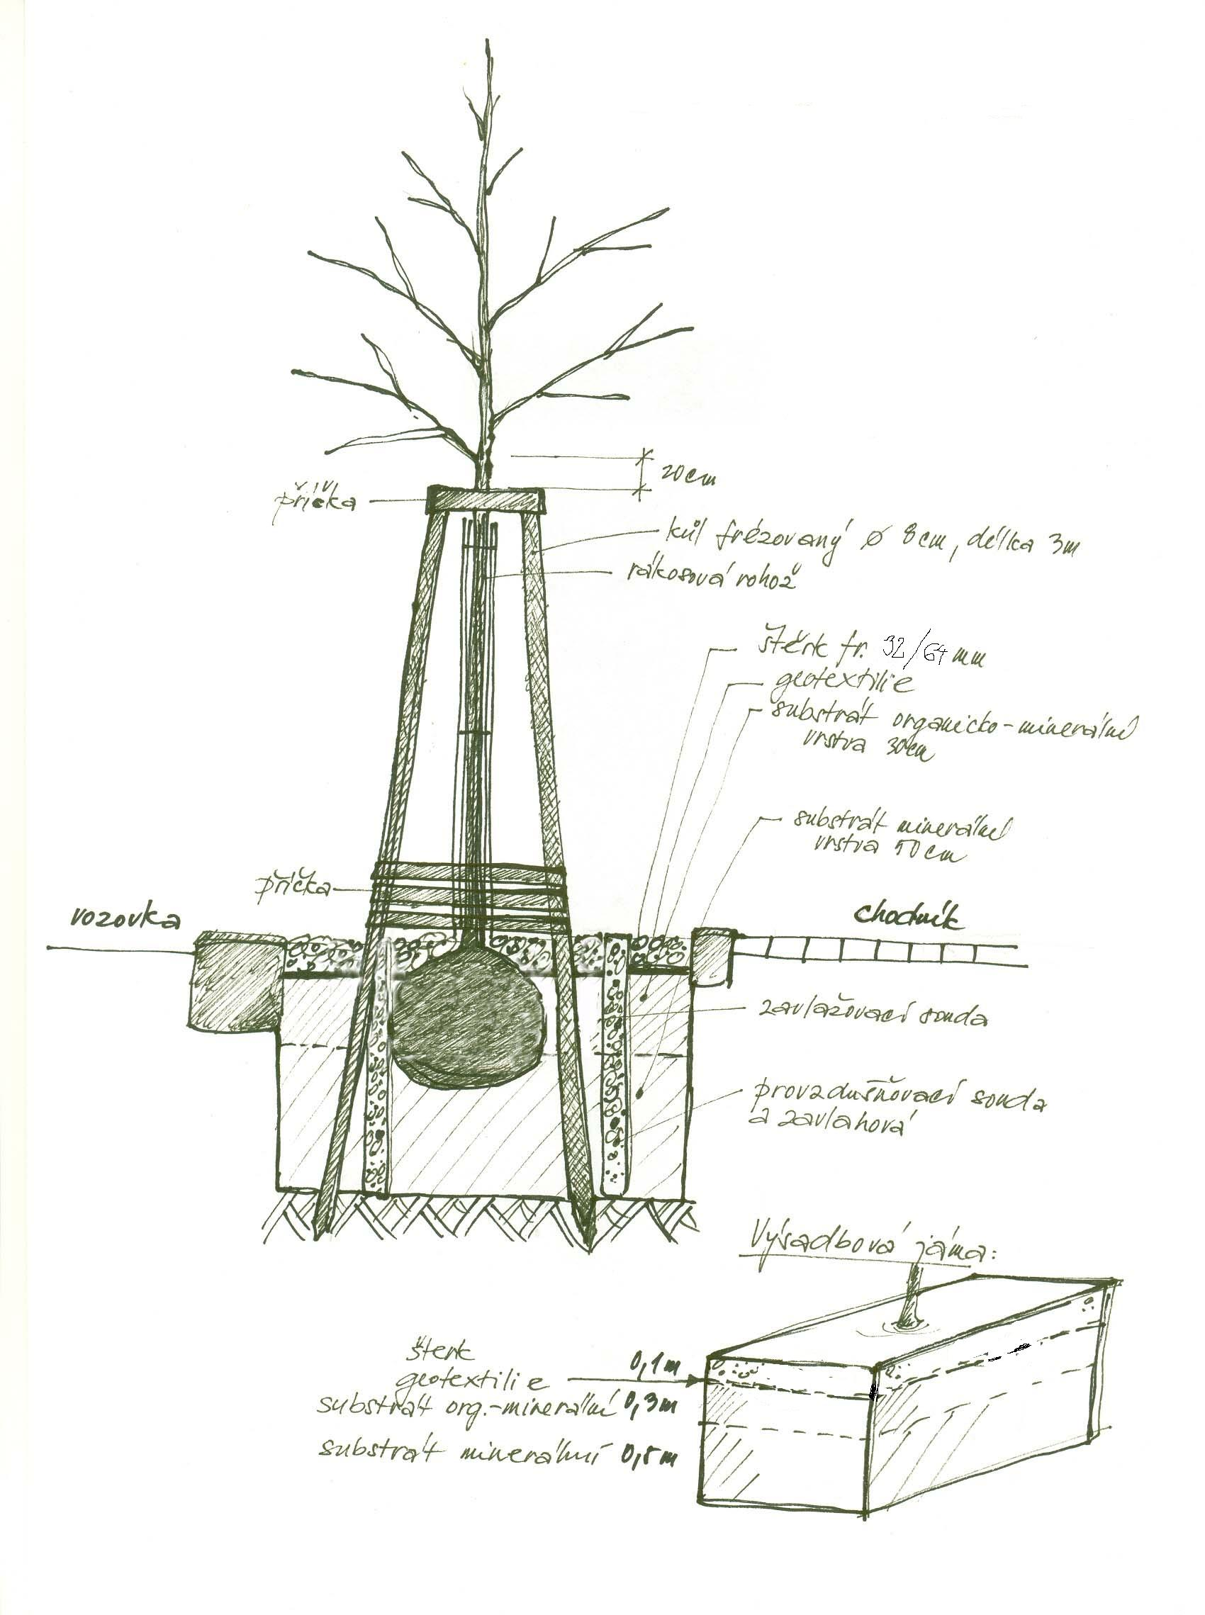
- Výchovný řez před vlastní výsadbou / bez poškození terminálu /.
- Hloubení jámy s výměnou půdy na 100% / včetně vylepšení substrátu Terracottemem –2kg/kořenová mísa a hnojivem Sivamix Forte – 6ks/strom. Vrchní vrstvu pěstebního substrátu bude tvořit vrstva 30cm organicko – minerální. Spodní vrstvu minerální substrát – 50cm.
Boky jámy budou zdrsněny a podloží mechanicky rozpojeno. Po vykopání bude výsadbová jáma prolita vodou / - 50l prolít výsadbovou jámu z důvodu zjištění propustnosti podloží – v případě zjištění nepropustnosti podloží výsadbové jámy bude nastalá situace oznámena zadavateli a budou následně provedena opatření k odvodnění výsadbové jámy /.
- Výsadba dřeviny s balem. Strom bude vysazen do výsadbové jámy tak, aby výška kořenového krčku byla v úrovni okolního terénu.
- Ukotvení dřeviny 3ks kůlů frézovaných, impregnovaných, se špicí, o průměru 80mm, délky 3m a trojitou řadou dřevěných příček u paty kmene. Trojice kotvících kůlů bude stabuilizována příčkami z půlené frézované kulatiny pr. 8cm, délka 0,6m – 3ks/strom na horním konci kůlů. Kotvící úvazky ze syntetické tkaniny odolné vůči UV záření budou připevněny na příčky - 2m/strom.
- Zhotovení obalu kmene z rákosové rohože – 0,5m2/strom.
- Zřízení 2 ks zavlažovací a provzdušňovací sondy - délka sond 1m, průměr 15cm z tvrzeného PVC, vyplněné štěrkem frakce 16-32 mm – viz obrázek výsadba stromu – technologie.
- Mulčování kořenové mísy. Kořenové mísy budou zaštěrkovány 8-10cm vrstvou štěrku frakce 32/64mm, pod touto vrstvou bude položena geotextilie.
- Odvoz odpadu do 20 km.
- Zálivka při výsadbě 200l/strom – 3krát.

E/ Zálivka a kompletní odborná péče po dobu uchazečem poskytnuté záruční doby:
Způsob odborné péče následně 5 let po výsadbě stromořadí navrhne uchazeč / v rámci položkového rozpočtu /.
Viz příloha č.2
F/ Požadavky na zadavatele a dodavatele
Zadavatel požaduje minimálně záruku v délce 60 měsíců.
Zadavatel zajistí povolení k záboru komunikací po dobu provádění prací.

Vybraný uchazeč v průběhu provádění zakázky musí zajistit:
- volný průchod pro chodce,
- připravené výsadbové jámy proti pádu osob.
/ uchazeč přebírá veškerou zodpovědnost za vzniklé škody v případě nedodržení těchto podmínek
až do doby písemného předání díla zadavateli /
- že v kořenové zóně ponechávaných stromů nebude skladován žádný stavební materiál ani zemina z pozemku.
Vysvětlení pojmu kořenová zóna - kořenová zóna stromu je plocha půdy pod korunou stromů ohraničená okapovou linií koruny a zvětšená o 1,5 m po celém obvodu koruny, u sloupovitých forem zvětšená o 5m po celém obvodu koruny.

2. Požadavky na způsob zpracování nabídkové ceny:
- Uchazeči stanoví nabídkovou cenu za provedení veřejné zakázky v souladu s podmínkami stanovenými touto zadávací dokumentací a jejími přílohami. Nabídková cena bude stanovena absolutní částkou v českých korunách. Částka bude uvedena bez DPH i včetně DPH. Nabídková cena se považuje za cenu konečnou, pevnou a neměnnou a musí obsahovat veškeré náklady potřebné ke splnění veřejné zakázky. Nabídková cena bude zpracována formou výkazu výměr, který je přílohou č. 1, dále Rozvojová a udržovací péče, která je přílohou č.2.
- Celková nabídková cena bude uvedena v českých korunách takto (toto členění nabídkové ceny bude uvedeno i v návrhu smlouvy):

celková cena za provedení díla bez DPH
celková cena za provedení díla včetně DPH ve výši 19%

Výkaz výměr – Příloha č.1 a 2
Uchazeč zpracuje nabídkovou cenu především na základě výkazů výměr, které obsahují rozsah a druh požadovaných zahradnických prací, stavebních prací a použitého materiálu. Množství udávaná u jednotlivých položek jsou odhadována na základě schváleného plánu pro každý druh práce a materiálu. Uchazeči nemůže být zaručeno, že se skutečná množství nebudou lišit od požadovaných. Očekává se však, že se uchazeč seznámí s podrobným popisem prací a s požadavky projektu a pečlivě zváží všechna množství do výkazu zahrnutá. Případné připomínky týkající se množství má uchazeč možnost předat ve formě přílohy při dodržení označení prací nebo materiálu. Možné chyby, které by se vyskytly ve výkazu výměr nezprošťují uchazeče jeho závazku provést všechny smluvní práce v souladu s výkresy a technickými podmínkami.
Ceny a sazby stanovené na základě tohoto výkazu musí obsahovat plnou hodnotu prací, a to včetně všech nákladů a výdajů, které by mohly být požadovány pro stavbu spolu s jakýmikoliv nezbytnými dočasnými pracemi a zařízením a se započítáním všeobecných rizik, povinností a závazků stanovených či zahrnutých v dokumentech, na kterých je nabídka založena. Předpokládá se, že odvody státu, režie, zisk a slevy týkající se všech závazků jsou rovnoměrně rozloženy do všech jednotkových cen.
Sazby a ceny nabízené na základě výkazu výměr je třeba uvádět podle sazeb, které jsou běžné před dnem podání nabídky, přičemž je třeba brát v úvahu změny v cenách předvídatelné až do doby dokončení díla.
Sazby a ceny je třeba uvést pro každou položku výkazu výměr. Sazby musí zahrnovat veškeré daně, dávky a ostatní finanční závazky, které nejsou uváděny jako samostatné ve výkazu výměr a v nabídce.
Sazby musí být pevné a nesmějí podléhat jakýmkoliv změnám v průběhu doby plnění smlouvy. Položky v oceněném výkazu výměr se budou rovnat celkové částce uvedené v nabídce. Ceny jednotlivých položek se v každém výkazu sčítají na místě určeném pro tento účel.
Cena za práce neuváděné pod jednotlivými položkami je považována za zahrnutou v jednotlivých sazbách a cenách uvedených pod ostatními položkami prací. Například cena za přípravnou stavbu, technologická zařízení či jiná dočasná zařízení, dále náklady na veškeré vybavení, údržbu, poplatky za spotřebu elektrického proudu a vody, a všechny další podobné výdaje.
Sazby a ceny zahrnují mimo jiné pracovní sílu, dopravu, zkoušky kvality a dozor, materiály, pořizování materiálů, údržbu, užívání a opravy veškerého zařízení, vybavení či příslušenství, výstavbu a údržbu všech dočasných děl jakéhokoliv druhu a sloužících všem službám, které by mohly být vyžadovány pro řádné zhotovování, dokončení a smluvní údržbu díla včetně pojištění, zisku, veškerých všeobecných rizik, všech finančních závazků.
Uchazeč musí ve svých sazbách počítat se všemi prozatímními a všeobecnými položkami, o kterých se může domnívat, že nejsou dostatečně zahrnuty jinde ve výkazech výměr, a to včetně dočasného odklonu a zajištění bezpečnosti dopravního provozu, dopravních značek a souladu s ostatními ustanoveními v technických podmínkách a podmínkách smlouvy.

Kvalifikační předpoklady

K prokázání kvalifikace předloží uchazeči následující doklady:

1. Oprávnění k podnikání
- oprávnění k podnikání s předmětem podnikání týkajícího se předmětu zakázky (příp. jiným obdobným předmětem podnikání)
Veškeré doklady požadované k prokázání splnění kvalifikace musí být předloženy v originále nebo v úředně ověřené kopii. Je-li zadavatelem požadováno prohlášení, musí být podepsáno osobou oprávněnou jednat jménem či za uchazeče.

2. Vzdělání
- Vzhledem k tomu, že předmětem obnovy je stromořadí I. kategorie v provozně velmi exponovaném Náměstí Míru na Praze 2 je zadavatelovým největším a nejzásadnějším požadavkem na prokázání kvalifikace uchazeče doložení jeho vysoké odbornosti při provádění zakázky stejně tak jako doložení dostatečných zkušeností (reference) s realizací předmětu zakázky.
- K prokázání profesních kvalifikačních předpokladů dle ust. § 54 zákona doloží uchazeč doklady dle ust. § 54 písm. a), b) zákona. K prokázání splnění kvalifikace dle ust. § 54 písm. b) zákona doloží uchazeč oprávnění k podnikání s předmětem podnikání bezprostředně souvisejícím s celým předmětem zakázky.
- K prokázání technické způsobilosti dle ust. § 56 odst. 2 písm. b) zákona uchazeč doloží seznam techniků, kteří se budou podílet na plnění veřejné zakázky – ve formě čestného prohlášení.
- Uchazeč je povinen doložit, že disponuje minimálně 4 pro tuto zakázku vyčleněnými zaměstnanci (dále jen zaměstnanci).
- Uchazeč je povinen doložit, že minimálně 3 zaměstnanci mají zahradnickou kvalifikaci (SOU, SZTŠ a další vyšší odborné vzdělání - doloženo ověřenými kopiemi vysvědčení, diplomů jednotlivých techniků apod.).
uchazeč může doložit doklady o další odborné způsobilosti a vzdělání svých zaměstnanců.

3. Reference
Uchazeč doloží seznam provedených zakázek (minimálně 5) za poslední 4 roky, přičemž musí jít o zakázky na provedení obnovy v uličních stromořadích v městském prostředí s vysokou intenzitou provozu. Přílohou seznamu referenčních zakázek budou osvědčení o řádném provedení zakázek od objednatelů vč. fotodokumentace (pokud byl objednatelem OOP MHMP příp. OMZ MHMP, není nutné tato osvědčení dokládat). Osvědčení je možné nahradit čestným prohlášením podepsaným osobou oprávněnou jednat jménem či za uchazeče.

Lhůta a místo pro podání nabídek

Nabídky musí být zadavateli doručeny nejpozději dne 4.10. do 14:00 hod. na e-mailovou adresu: alice.dedeckova@cityofprague.cz (případně osobně do kanceláře č. 401, Jungmannova 35, Praha 1)

Hodnocení nabídek

Hodnocení nabídek provede hodnotící komise jmenovaná zástupcem zadavatele podle kritéria nejnižší nabídkové ceny.

Další informace

Uchazeči o veřejnou zakázku zpracují nabídky na provedení veřejné zakázky na základě provedeného místního šetření. Uliční stromořadí jsou volně přístupná.

Závěrečná ustanovení

- Zadavatel si vyhrazuje právo zrušit tuto výzvu k předložení nabídky na veřejnou zakázku malého rozsahu bez udání důvodu a to až do uzavření smlouvy.
- Prohlídka místa plnění: Ulice Kostelní je veřejně přístupná a uchazečům je tudíž umožněno prohlédnout si místo plnění.
- Zadavatel požaduje, aby uchazeči k cenové nabídce přiložili, či zaslali v elektronické podobě ve formátu *. XLS tyto vyplněné soubory :
Příloha č.1 - výkaz výměr
Příloha č.2 - rozvojová a udržovací péče

V Praze dne 24.9.2007

S pozdravem,

v.z. Mgr. Tomáš Müller
vedoucí oddělení

Ing. arch. Jan Winkler
ředitel odboru

Přílohy:
Projektová dokumentace –Výkresová část – situace, textová část součástí poptávky
Příloha č.1 - Založení výsadeb– výkaz výměr – pro cenovou nabídku
Příloha č.2 - Rozvojová a udržovací péče – výkaz výměr – pro cenovou nabídku
Co: adresát – zasláno emailem
spis
V odpovědi, prosím, uvádějte naše číslo jednací !!

